臺灣輔仁大學外語學院院長賴振南來校講座
來源： 南開新聞網 發稿時間： 2019-04-10 21:22
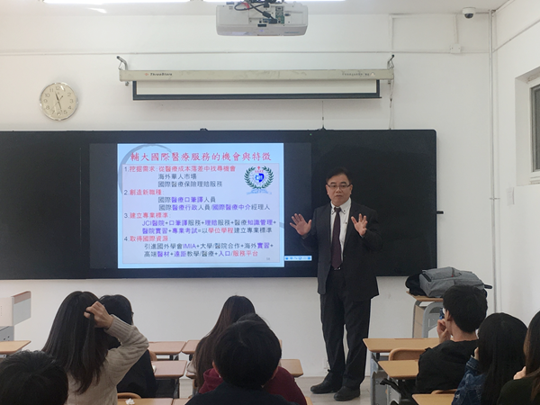
南開新聞網訊(通訊員 朱晚晴)日前，臺灣輔仁大學外語學院院長賴振南到訪外國語學院並做了題為“創意粘力學和國際醫療翻譯”學術講座。講座由外國語學院副院長王凱主持，來自日語、英語、翻譯專業的本碩博研究生參加。
賴振南首先解釋了“創意粘力學”的概念，強調了創意在現代社會中的重要性，並重點闡述了輔仁大學外語學院正在重點開拓的國際醫療翻譯的相關工作情況。賴振南講述了自己的親身經歷並指出在當前醫療國際化日益深化的背景下，對國際醫療翻譯人才的需求也越來越大，輔仁大學堅持面向社會需求的辦學方針，參考歐美和日韓等國的經驗，利用本校醫學和翻譯學底蘊深厚的獨特優勢，率先建立了國際醫療項目。最後，賴振南建議外國語學院也可利用綜合大學的獨特優勢，發展具有南開特色的外語學科。
賴振南通過變魔術等方式激發同學們的好奇心，理論結合實踐的講授方法也讓大家耳目一新，會場氣氛融洽。
此次，來自輔仁大學、淡江大學等臺灣高校的40餘名師生到訪南開大學外國語學院，開展南開外語教學研習營活動。輔仁大學到訪南開大學，是兩校深厚友誼的見證，更是兩岸關係進一步日益走近、走實、走好的體現，與輔仁大學的友好交流能夠進一步增進兩岸師生的友誼。
編輯： 張麗

